MANAJEMEN LALU LINTAS TRANSPORTASI UDARA TENTANG
PENGENDALIAN KEBISINGAN DI AREA KAWASAN
BANDARA JUANDA

Hayu Pertiwi¹, Bambang Suprapto², Azizah Rahmawati³
¹Mahasiwa Program Studi Teknik Sipil Fakultas Teknik Universitas Islam Malang
Email : pertiwiayundaa@gmail.com
²Dosen Program Studi Teknik Sipil Fakultas Teknik Universitas Islam Malang
Email :
³Dosen Program Studi Teknik Sipil Fakultas Teknik Universitas Islam Malang
Email : azizah.rachmawati@unisma.ac.id

ABSTRAK : Bandar lUdara lInternasional lJuanda l(BUIJ) l(Juanda lInternational lAirport) ladalah lBandar ludara linternasional lyang lterletak ldi lkecamatan lSedati, lKabupaten lSidoarjo, l20 lkm lsebelah lselatan lSurabaya. lBandara lInternasional lJuanda ldioperasikan loleh lPT lAngkasa lPura lI. lBandara lini lmemiliki lpanjang llandasan l3000 lmeter ldengan lluas lterminal lsebesar l51.500 lm², latau lsekitar ldua lkali llipat ldibanding lterminal llama lyang lhanya l28.088 lm². lMenurut lfluktuasi lbesaran lrata-rata lmaksimal ldan lminimal ltingkat lkebisingan lyang lterjadi, lyakni luntuk lhari lkerja lhasil lpenelitian lnilai lkebisingan ltertinggi lterjadi lpada lsaat lhari llibur ldengan lrata-rata lnilai lkebisingannya: l74,62 ldB(A) ldan lrata-rata lminimal l: l57,22 ldB(A). lPeta lkontur lmenunjukkan lpada lwilayah lsisi ludara lpeta lkontur lyang ltergambar lhasilnya lmenunjukkan lpola lgaris lberdominan lwarna lorange lyakni lkisaran l73-80. lSedangkan lUpaya lpengurangan lpaparan lkebisingan lyang lterjadi lbisa ldengan lmenggunakan lalat lpelindung ldiri luntuk lpara lpekerja lseperti lpetugas lapron/Bandara lwajib lmenggunakan lEarplug lpada lsaat lbertugas ldi ldidekat lpesawat ldan ljuga lpemasangan lbarrier lalami lberjenis lpohon lyang ldipadukan ldengan ltanaman lperdu lseperti lglodongan l(polyalthea llongifolia) ldan lbougenvil l(bougenvil lsp.) ldi lsepanjang larea lbandara lyang lberbatasan ldengan lDesa lSedati lGede luntuk lmengurangi lbesaran lkebisingan.
Kata lKunci: lManajemen lLalu lLintas, lTransportasi lUdara ldan lPengendalian lKebisingan

PENDAHULUAN
Bandar lUdara lInternasional lJuanda l(BUIJ) l(Juanda lInternational lAirport) ladalah lBandar ludara linternasional lyang lterletak ldi lkecamatan lSedati, lKabupaten lSidoarjo, l20 lkm lsebelah lselatan lSurabaya. lBandara lInternasional lJuanda ldioperasikan loleh lPT lAngkasa lPura lI. lBandara lini lmemiliki lpanjang llandasan l3000 lmeter ldengan lluas lterminal lsebesar l51.500 lm², latau lsekitar ldua lkali llipat ldibanding lterminal llama lyang lhanya l28.088 lm². lBandara lbaru lini ljuga ldilengkapi ldengan lfasilitas llahan lparkir lseluas l28.900 lm² lyang lmampu lmenampung llebih ldari l3.000 lkendaraan. lBandara lini ldiperkirakan lmampu lmenampung l13 ljuta lhingga l16 ljuta lpenumpang lper ltahun ldan l120.000 lton lkargo/tahun. ljumlah lpenerbangan ldomestik ldi lBandara lJuanda lsetiap lharinya lmencapai lsekitar l131 lpenerbangan ldan l14 lpenerbangan linternasional lsedangkan ljumlah lpenumpang lbertambah l10% lpertahun.
Perkembangan llini llpada llsektor llindustri lltransportasi lltelah llmemberikan llbanyak llmanfaat llbagi llkehidupan llmanusia. llNamun lldisisi lllain, llperkembangan llteknologi llini lljustru llmemberikan lldampak llburuk llbagi lllingkungan. llHal llini llterjadi llkarena llparadigma llpembangunan llmasih llhanya llberorientasi llpada llprofit llsemata lldengan lltidak llmemperhatikan llaspek lllainnya. llSalah llsatu llaspek llyang llpaling llpenting lldalam llhal llini lladalah llaspek lllingkungan. llOleh llkarena llitu llperlu lldilakukan llsebuah llpengendalian llterhadap llsetiap lldampak llyang llditimbulkan ll(Rachmi ll2017).
Salah llsatunya lladalah lljenis llpencemaran llyang llrelatif lllumayan llsulit llditangani llyaitu llpencemaran llemisi lludara, llKebisingan llatau llPolusi llSuara. llIndustri lltransportasi lludara llakan llselalu lldiiringi oleh pelaksanaan teknologi besar, pemakaian bahan serta perlengkapan yang terus semakin kompleks dan rumit
Kondisi demikian menyebabkan pencemaran lingkungan dan timbulnya penurunan kualitas hidup. Kondisi-kondisi tersebut ternyata telah banyak mengakibatkan kerugian jiwa material dan penurunan kualitas hidup baik bagi pengusaha, tenaga kerja, bahkan masyarakat luas. Untuk mencegah dan mengendalikan akibat hal tersebut, maka diperlukan langkah-langkah Tindakan yang mendasar dan prinsip yang dimulai dari tahap perencanaan yaitu melakukan upaya-upaya pengurangan pengendalian tingkat kebisingan yang terjadi agar tidak terlalu berdampak buruk terhadap kenyamanan masyarakat sekitar.
Peneliti beranggapan bahwa salah satu langkah solutif atas masalah ketidaknyaman masyarakat akibat tingkat kebisingan / Emisi udara yang tinggi adalah dengan melakukan pemasangan, penempatan barrier alami / buatan untuk mengurangi kebisingan pada zona penyangga yang berbatasan dengan pemukiman masyarakat. namun, akan menjadi baik hal tersebut harus didasarkan kepada persepsi masyarakat
Pada penelitian ini, terdapat dua tempat yang menjadi lokasi penelitian. Dua lokasi tersebut adalah di daerah Sedati, tepatnya di Jalan Raya Sedati Gede dan Jalan Raya Abdul Rahman Sedati Gede. Dua lokasi tersebut adalah kawasan yang berada di sekitar bandara Juanda sehingga sudah bisa dipastikan menerima efek daripada aktivitas penerbangan, salah satunya menerima efek kebisingan. Berdasarkan data yang dirilis oleh Badan Pusat Statistik Tahun 2019, jumlah penduduk di daerah Sedati adalah 92.786 Jiwa.
Berdasarkan uraian di atas, penulis tertarik melakukan penelitian menajemen lalu lintas transportasi udara tentang pengendalian kebisingan di area kawasan Bandara Juanda.

TINJAUAN PUSTAKA
Kebisingan
Kebisingan ladalah lbunyi lyang ltidak ldiinginkan ldari lusaha latau lkegiatan ldalam ltingkat ldan lwaktu ldan ltertentu lyang ldapat lmenimbulkan lgangguan lkesehatan lmanusia ldan lkenyamanan llingkungan l(Kepmen lLH lNo l48. ltahun l1996). lMenurut lSuma’mur l(2009), lKebisingan ldidefinisikan lsebagai lbunyi lyang ltidak ldikehendaki. lJenis lpekerjaan lyang lmelibatkan lpaparan lterhadap lkebisingan lantara llain lpertambangan, lpembuatan lterowongan, lmesin lberat, lpenggalian l(pengeboman, lpeledakan), lmesin ltekstil, ldan luji lcoba lmesin ljet. lBising ldapat ldidefinisikan lsebagai lbunyi lyang ltidak ldisukai, lsuara lyang lmengganggu latau lbunyi lyang lmenjengkelkan. lSuara lbising ladalah lsuatu lhal lyang ldihindari loleh lsiapapun, llebih-lebih ldalam lmelaksanakan lsuatu lpekerjaan, lkarena lkonsentrasi lpekerja lakan ldapat lterganggu. lDengan lterganggunya lkonsentrasi lini lmaka lpekerjaan lyang ldilakukkan lakan lbanyak ltimbul lkesalahan lataupun lkerusakan lsehingga lakan lmenimbulkan lkerugian l(Anizar, l2009).
Sumber Kontrol Kebisingan
Kebisingan llsebagai llsuara llyang lltidak lldikehendaki llharus llkendalikan llagar lltidak llmengganggu llkenyamanan lldan llkesehatan llmanusia. llGetaran llyang lldibangkitkan llsecara llterus llmenerus ll(kontinyu) llakan llmengakibatkan llstress, llmual, llatau llpusing lltergantung llfrequensi llyang lldibangkitkan. llTingkat llkebisingan llpada llsuatu lltitik llyang llberasosiasi lldengan llsumber llperuntukan lllingkungan llyang lltertentu lldisebut llkebisingan llambien. llKontrol llkebisingan lldilakukan llsebagai llupaya llpengendalian llkebisingan llambien lluntuk llmereduksi lltingkat llkebisingan llsampai lltaraf llyang llditentukan lloleh llbaku lltingkat llkebisingan lluntuk lllingkungan lldengan llperuntukan lltertentu. l

Nilai Abang Batas (NAB)
Intensitas lkebisingan lNilai lAmbang lBatas l(NAB) lkebisingan lsebagai lfaktor lbahaya ldi ltempat lkerja ladalah lstandar lfaktor ltempat lkerja lyang ldapat lditerima ltenaga lkerja ltanpa lmengakibatkan lpenyakit latau lgangguan lkesehatan ldalam lpekerjaan lsehari-hari luntuk lwaktu ltidak lmelebihi l8 ljam lsehari ldan l5 lhari lkerja lseminggu latau l40 ljam lseminggu. l(KEPMENAKER lNo. lKep.51/MEN/1999) lNilai lAmbang lBatas lkebisingan ladalah lintensitas lsuara ltertinggi lyang lmerupakan lnilai lrata-rata lyang lmasih ldapat lditerima ltenaga lkerja ltanpa lmengakibatkan lhilangnya ldaya ldengar lyang lmenetap luntuk lwaktu lkerja l8 ljam lsehari ldan l40 ljam lseminggu. lSesuai ldengan lKeputusan lMenteri lTenaga lkerja lNo. lKep.51/MEN/1999, ltanggal l16 lapril l1999 ltentang lnilai lambang lbatas lkebisingan lditempat lkerja ladalah l85 ldB l(A), ldan lmerupakan lstandar ldalam lStandar lNasional lIndonesia l(SNI) l16- l7063-2004 lNilai lAmbang lBatas liklim lkerja l(panas), lkebisingan, lgetaran ltangan-lengan ldan lradiasi lsinar lultra lungu ldi ltempat lkerja. lSNI ldimaksud ljuga lmemberikan linformasi ltentang lpengendalian lkebisingan lyang ldilakukan lsehubungan ldengan ltingkat lpaparan lsebagaimana lsubstansinya ldimuat lpada lTabel l1 lyang lmengatur llamanya lwaktu lpaparan lterhadap ltingkat lintensitas l(Suma’mur, l2009). lUntuk lmenjadikan l85 ldB l(A) lsebagai lketentuan lNAB ldalam lperaturan lperundang-undangan ldan lkemudian lstandar ldalam lSNI ldiperlukan lwaktu llebih ldari l30 ltahun. lPerhatian ldan lkeinginan luntuk lmemiliki lstandar lnasional lNAB lkebisingan ltelah lada lsejak lpertengahan ltahun l1970an. lSemula lada ltiga lpendapat ltentang lnilai lyang lmerupakan lalternatif luntuk ldipilih lyaitu l80, l85 ldan l90 ldB l(A). lKetiga lpilihan lini ltidak lsaja lmenjadi lpersoalan ldi lIndonesia, lmelainkan ljuga lpada lnegara-negara llain lyang lsulit luntuk lmendapat lkesepakatan ltentang lpilihan lyang lpaling ldapat lditerima. lPendapat lyang lberbeda ltercermin lpula ldari lkriteria lresiko lkerusakan lpendengaran lyang lmenampilkan l3 l(tiga) lalternative lsebagaimana ldimaksud lyang lmencakup lfrekuensi lkebisingan ldari l240-4.000 lHz. lMengingat lbahwa l85 ldB l(A) ladalah lintensitas lyang lsepadan ldengan lfrekuensi l500-2.000 lHz lyaitu ldaerah lpendengaran luntuk lpembicaraan lmaka lsangat lbijak luntuk lmenetapkan l85 ldB l(A) lsebagai lNAB lkebisingan. lStandar lkebisingan lberdasarkan lSurat lKeputusan lMenteri lTenaga lKerja lNo. lKep.51/MEN/1999 ldikenal lsebagai lhukum l3 ldB l(A) ladalah lsebagai lberikut ldengan lcatatan ltidak lboleh lterpajan llebih ldari l140 ldB l(A) l
Skala Decibel (dB)
Satuan ldesibel l(dB) ldigunakan lsebagai lsatuan lpengukuran ltekanan lsuara.Dengan lmengambil ltekanan lsuara lpaling lrendah lyang ldapat ldidengar loleh ltelinga lmanusia lsebagai ltekanan lreferensi l(20 lPa) lmaka lsuatu lskala lyang lmenunjukkan lpengukuran lbesaran lsuara lbisa ldidapat lyaitu lberdasarkan ltingkat lsuara lrelative lterhadap ltingkat lsuara lyang lrendah, lyang lmasih ldapat lditerima loleh lpendengaran.Dengan ldemikian ldikatakan lbahwa l0 ldB lsama ldengan ltidak lada lbunyi l(secara lteoritis). lDaya lsuara lsama ldengan lberbanding llurus ldengan lkuadrat ltekanan lsuara. lOleh lkarena litu, ldiperlukan lrasio lkuadrat ltingkat lsuara lyang lterukur ldengan lkuadrat lsuara lterendah l(0.00002²). lSkala ldimulai ldari l0 ldB l– l140 ldB.
Penilaian Kebisingan Pesawat Udara
Skala Penilaian hanya “menggambarkan” exposure kebisingan itu sendiri,salah satu contoh sederhananya adalah pembacaan tingkat suara bobot-A dari suatu rentang waktu kejadian bising transien, sedangkan contoh yang lebih rumit misalnya menyangkut tentang kebisingan yang berubah terhadap waktu dianalisa ke dalam pita-pita frekuensi, yang mungkin berkenan dengan distribusi statistik dari tingkat suara instantaneous yang dapat dianggap sebagai deret waktu. Pada beberapa kasus, skala mencoba hanya untuk menggambarkan beberapa aspek dari stimulus bising itu sendiri. Skala penilaian yang berkenaan ldengan lkebisingan lpesawat ludara lyang lakan ldibahas lpada lbagian lini ladalah lPerceived lNoise lLevel l(PNL), ltermasuk lTone-corrected lPerceived lNoise lLevel l(PNLT) ldan lEffective lPerceived lNoise lLevel l(EPNL).
Penilaian Kebisingan Pesawat Udara
Skala Penilaian hanya “menggambarkan” exposure kebisingan itu sendiri,salah satu contoh sederhananya adalah pembacaan tingkat suara bobot-A dari suatu rentang waktu kejadian bising transien, sedangkan contoh yang lebih rumit misalnya menyangkut tentang kebisingan yang berubah terhadap waktu dianalisa ke dalam pita-pita frekuensi, yang mungkin berkenan dengan distribusi statistik dari tingkat suara instantaneous yang dapat dianggap sebagai deret waktu. Pada beberapa kasus, skala mencoba hanya untuk menggambarkan beberapa aspek dari stimulus bising itu sendiri. Skala penilaian yang berkenaan dengan kebisingan pesawat udara yang akan dibahas pada bagian ini adalah Perceived Noise Level (PNL), termasuk Tone-corrected Perceived Noise Level (PNLT) dan Effective Perceived Noise Level (EPNL).
Skala Pembobotan A
Unit lsatuan lyang lpaling lumum ldipakai luntuk lkekerasan lsuara ladalah ldB(A) latau lpembobotan lA. lDalam lpembobotan lA lini lkomponen lbising lpada lfrekuensi lyang lrendah lhanya lsedikit ldiperhitungkan ldibandingkan lkomponen lbising lpada lfrekuensi ltengah lsehingga lhal lini lsangat lberkaitan ldengan lreaksi lfrekuensi lpada ltelinga lmanusia. lNilai ldari lsuatu lpembobotan lA lmemiliki lhubungan lbaik lantara lresiko lkebisingan lyang lmengakibatkan lketulian ldan ltingkat lgangguan lsuara.
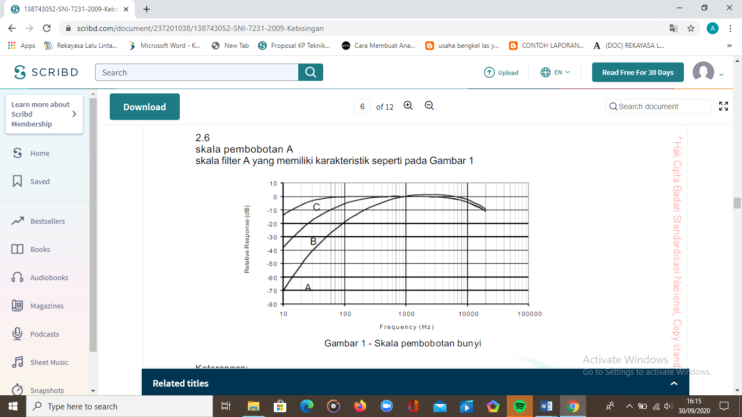
Gambar 1. Skala Pembobotan Bunyi
Sumber: SNI (2009)
Pada pembobotan ini telah menjadi standar internasional yang digunakan sebagai cara untuk mengukur bahaya kebisingan terhadap telinga manusia. Respon maksimum pada frekuensi 2500 Hz dan menurun pada frekuensi 1000 Hz. Pembobotan A ini digunakan untuk pengukuran level suara. Sedangkan pembobotan C responnya berkisar antara frekuensi 30 Hz sampai 8000 Hz. Pembobotan ini biasanya digunakan untuk pengukuran level tekanan suara, aplikasinya kebanyakan digunakan untuk pengukuran kebisingan pesawat terbang. Begitu juga untuk pembobotan flat.
Pengukuran Tingkat Kebisingan
Pengukuran lKebisingan lPada lpengukuran lkebisingan lini lSound lLevel lMeter lAlat ltersebut ldapat lmengukur lintensitas lkebisingan lantara l40-130 ldB l(A) lpada lfrekuansi lantara l20-20.000 lHz. lSebelum ldilakukan lpengukuran lharus ldilakukan lcontour lmap llokasi lsumber lsuara ldan lsekitarnya. lSelanjutnya lSound lLevel lMeter lpada lketinggian l± l140-150 lmeter latau lsetinggi ltelinga l(Tarwaka, l2004).

Metode Pengolahan Data GOLDEN SURFER
Metode lPengolahan lData lGOLDEN lSURFER l8 lSurfer ladalah lsalah lsatu lperangkat llunak lyang ldigunakan luntuk lpembuatan lpeta lkontur ldan lpemodelan ltiga ldimensi lyang lberdasarkan lpada lgrid. lPerangkat llunak lini lmelakukan lplotting ldata ltabular lXYZ ltak lberaturan lmenjadi llembar ltitik-titik lsegi lempat l(grid) lyang lberaturan. lGrid ladalah lserangkaian lgaris lvertikal ldan lhorisontal lyang ldalam lSurfer lberbentuk lsegi lempat ldan ldigunakan lsebagai ldasar lpembentuk lkontur ldan lsurface ltiga ldimensi. lGaris lvertikal ldan lhorisontal lini lmemiliki ltitik-titik lperpotongan. lPada ltitik lperpotongan lini ldisimpan lnilai lZ lyang lberupa ltitik lketinggian latau lkedalaman. lGridding lmerupakan lproses lpembentukan lrangkaian lnilai lZ lyang lteratur ldari lsebuah ldata lXYZ. lHasil ldari lproses lgridding lini ladalah lfile lgrid lyang ltersimpan lpada lfile l.grd. l(Wilianto,2014) lUntuk lsistem loperasi ldan lperangkat lkeras l, lsurfer ltidak lmensyaratkan lperangkat lkeras lataupun lsistem loperasi lyang ltinggi.Oleh lkarena litu lsurfer lrelatif lmudah ldalam laplikasinya. lSurfer lbekerja lpada lsistem loperasiWindows l9x ldan lWindows lNT. lBerikut ladalah lspesifikasi lminimal luntuk laplikasi lSurfer: lTersedia lruang luntuk lprogram lminimal l4 l24 lMB. lMenggunakan lsistem loperasi lWindows l9.x latau lWindows lNT.RAM lminimal l4 lMB. lMonitor lVGA latau lSVGA. l(Wilianto,2014) lPemasangan lprogram lsurfer l(instal), lMasukkan lmaster lprogram lSurfer lpada lCD lROM latau lmedia llain. lBuka lmelalui leksplorer ldan lklik ldobel lpada lSetup. lSurfer lmenanyakan llokasi lpemasangan. lJawab ldrive lyang ldiinginkan. lJawab lpertanyaan lselanjutnya ldengan lYes. l(Wilianto,2014)
Noise Barrier Buatan
McMullan, lRandal. l1991. lMenjelaskan lpersoalan lkebisingan lyang lmenggangu lbangunan ldomestik latau lbangunan lpublik lbeberapa llantai ldapat lcoba ldiatasi ldengan lmemenfaatkan lpagar lbangunan lsebagai lperedam lkebisingan. lNamun lada lkatanya ldijumpai lpemanfaatan lpagar lyang lkurang lberhasil, lyaitu ltingkat lkebisingan lamat ltinggi lyang lmengganggu lkegiatan ldi ldalam lbangunan lberlantai lbanyak. lPada lkeadaan lsemacam lini lpembangunan lperedam lsecara lkhusus latau lyang ldisebut lnoise lbarrier lbuatan lmenjadi lamat lpenting. lAspek-aspek lyang lpenting luntuk ldiperlihatkan ldalam lpembangunan lnoise lbarrier lbuatan ladalah lsama ldengan lpemanfaatan lpagar lsebagai lperedam lbising, lyaitu lposisi, lpeletakan, lbentuk, lberat ldan lkerapatan lmaterial, lpemilihan lmaterial, ldimensi ldan lestetika. lBarrier lyang lsengaja ldibangun luntuk lmeredam lbunyi lbisa ldijumpai lpada lgaris lluar lsite lbangunan lyang lberdekatan ldengan ljalan lraya lyang lbanyak ldilalui lkendaraan lbesar/berat lseperti ljalan ltingkar, ljalan ltol latau ldi lNegara lmaju ldisebut lhighway. lHal lpenting lmenonjol ldalam lrancangan lnoise lbarrier lbuatan ladalah lpemilihan ldan lpenggunaan laneka lmaterial lmodern lguna lmencapai lestetika lyang ltinggi.
Dinding Bangunan untuk Mengatasi Kebisingan
Christine. l2009) lmenjelaskan lsebagaimana lpagar, ldinding lyang lmelingkupi lbangunan, lterutama ldinding lbagian ldepan, ladalah lelemen ltegak lyang ldapat ldimaksimalkan lsebagai lperedam. lPengolahan ldinding lmuka lbangunan ltermasuk ldalam lkelompok lpemanfaatan lelemenluar lbangunan luntuk lmeredam lkebisingan, lkarena lpermukaan ldinding lyang lmenghadap lkeluar lyang lakan ldiolah llebih llanjut. lSebelum lmemanfaatkan ldinding ldepan lbangunan lsebagai lperedam lkebisingan, lpenting lkiranya luntuk lmemahami lperilaku lgelombang lbunyi lketika lmengenai lsuatu lbidang lpembatas. lSecara lkeseluruhan lkebisingan lyang lmengenai ldinding lakan lmenghadapi ltiga lkemungkinan: ldipantulkan, ldiserap, ldan lditeruskan. lProporsi lgelombang lbunyi lyang ldipantulkan, ldiserap ldan lditeruskan lsangat ltergantung lpada lfrekuensi lbunyi ldan lkarakteristik ldinding lpembatas. lKarakteristik lini lmeliputi lkeadaan lpermukaan, lketebalan lmater lal, lberat lmaterial ldan ldimensi lmaterial. lFungsi ldinding lsebagai lperedam lakan lterjadi lbila ldinding lmampu lmemantulkan lbunyi latau lmenyerap lbunyi ladalah lmengusahakan lagar ldinding ltidak lmengalamiresonansi. lDengan lmeminimalkan lresonansi lmaka llangkahangkah lperancangan lyang ldipilih lselanjutnya lakan lmemberikan lhasilyang llebih lbaik.
Orientasi Bangunan Terhadap Lokasi
Orientasi lbangunan lperlu ldiperhitungkan luntuk lmengurangi lbising. lDengan lmemiringkan latau lmemaju-mundurkan lbangunan, lbising lyang lmungkin ltimbul lakan lterreduksi. lBadan lLitbang lDepartemen lPekerjaan lUmum l(2005) ^{l}mengungkapkan, ltingkat lkebisingan lpada ltitik lpenerimaan ldapat ldikurangi ldengan lmengubah lorientasi lbangunan lyang lsemula lmenghadap lsumber lkebisingan lmenjadi lmenyamping lterhadap lsumber lkebisingan latau lmembelakangi lsumber lkebisingan. lBerikut lini, lgambar l2.8 lmenunjukkan lperilaku lbunyi lterhadap lbangunan-bangunan.
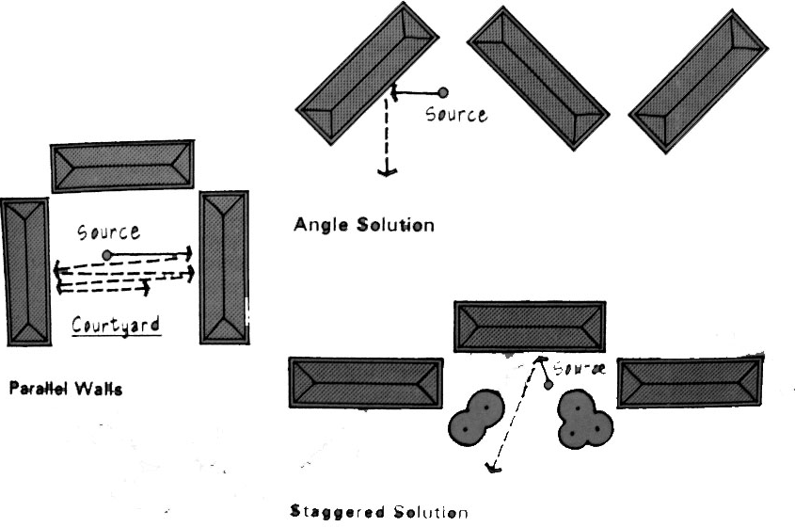
Gambar 2. 11. Orientasi Bangunan Untuk Mengurangi Kebisingan
Sumber: Departemen Pekerjaan Umum (2005)
Noise Barrier Alami
Pengurangan lbising ldapat ljuga ldilakukan ldengan lmenaruh ltumbuh- ltumbuhan. lNamun lpohon ldan ltumbuhan lbiasanya ltidak lefektif lsebagai lpenghalang lbising. lPengurangan lbising ldari lpohon lbergantung lkepada ldahan ldan ldaun lsehingga lbising lyang lberada ldekat ltanah ltidak ltereduksi lsecara lsignifikan. lPohon lyang lditanam lberdekatan ldan lsearah ldengan larah ldatang lgelombang lbunyi llebih lefektif ldaripada lpohon lyang lberdiri lsendiri. lSelain lpenghalang lmasif, ltanaman ljuga ldapat ldigunakan lsebagai lpenghalang lkebisingan. lTanaman lyang ldigunakan luntuk lpenghalang lkebisingan ldiharuskan lmemiliki lkerimbunan ldan lkerapatan ldaun lmerata lmulai ldari lpermukaan ltanah lhingga lketinggian lyang ldiharapkan. lMaka lperlu ldiatur lkombinasi lantara ltanaman lpenutup ltanah, lperdu, ldan lpohon latau lkombinasi ldengan lbahan llainnya lsehingga lefek lpenghalang lmenjadi loptimum. l
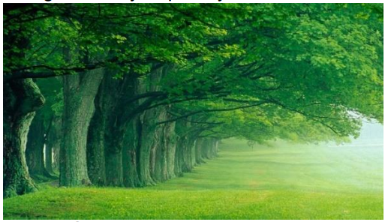
Gambar 2. 12. Noise Barrier Alami
Sumber : (Aggasy,2012)
Keputusan Menteri Negara Lingkungan Hidup No. 48 Tahun 1996
Baku lTingkat lKebisingan lMenurut lKEPMENLH l48 lMenurut llampiran lkeputusan lmenteri ltersebut lbaku ltingkat lkebisingan ldua lbagian lbesar lyaitu lperuntukan lkawasan ldan llingkungan lkegiatan lartinya llingkungan lkegiatan lmungkin lsaja lberada lpada lperuntukan lkawasan lyang lberbeda. lPeruntukan lkawasan ldibagi lmenjadi ldelapan lperuntukan lseperti ldiperlihatkan lpada lTabel l2.4 lberikut lini:
Tabel 2. 1. Baku Tingkat Kebisingan Menurut PEMENLH 48 Tahun 1996
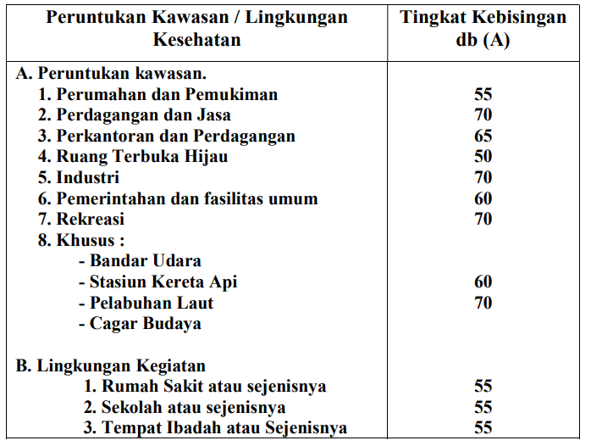
Sumber: Keputusan Menteri Negara Lingkungan Hidup No. 48
Dari ltabel ldi latas lterlihat lbahwa luntuk lkawasan lkhusus lseperti ldi lBandar lUdara ldan lCagar lBudaya lbelum lada lketentuan latau lketetapan lmengenai lbaku ltingkat lkebisingan lyang ldiperbolehkan.
Metode Perhitungan Siang dan Malam
Sesuai ldengan lKeputusan lMenteri lLingkungan lHidup lNo. l48/MenLH/11/1996 ltentang lBaku lTingkat lKebisingan, lmaka lakan ldiperoleh lnilai lrata-rata ldari lhasil lpengukuran lLeq lselama l24 ljam. lUntuk lLeq lsiang lhari l(Ls) lpengukuran ldilakukan ldari ljam l06.00- l22.00, lsedangkan lpengukuran lLeq lmalam lhari l(Lm) ldilakukan ldari ljam l22.00-06.00. lHasil ldari lpengukuran ltersebut lditambah ldengan lfaktor lpembobotan, lyaitu l5 ldB(A). lUntuk lLeq lsiang ldan lmalam lhari ldapat ldihitung ldengan lrumus l: l
L_{S} $10\log{\frac{1}{16}}$(T_{a} 10 ^{0.1 L}_{a} + … T_{d}10 ^{0.1 Ld} ) dB (A)
L_{M} $10\log{\frac{1}{8}}$(T_{e} 10 ^{0.1 L}_{e} + T_{f}10 ^{0.1 Lf} + T_{g}10 ^{0.1 Lg} ) dB (A)
Hasil lpengukuran lpada lsiang ldan lmalam lhari lkemudian ldigabungkan luntuk lmendapatkan ltingkat lkebisingan ldalam lsatu lhari ldengan lsatuan ldesibel. lBerikut ladalah lrumus lyang ldigunakan:
L_{SM} $10\log{\frac{1}{24}}$(16×10 ^{0.1 L}_{S} + 8×10^{0.1 (L}_{M}⁺⁵⁾ ) dB (A)
Keterangan:
Leq = Kebisingan ekivalen [dB(A)]
L1… L12 = Kebisingan setiap 5 detik selama 60 detik dB(A)
LI… LX = Kebisingan setiap 1 menit selama 10 menit dB(A)
La…Ld = Leq (10 menit) setiap selang waktu di pagi hari dB(A)
LS = Leq di siang hari dB(A)
Ta…Td = Rentang waktu pengukuran di siang hari (jam)
LM = Leq di malam hari dB(A)
TeTg = Rentang waktu pengukuran di malam hari (jam)
LeLg = Leq (10 menit) setiap selang waktu di malam hari dB(A)
LSM = Leq pada pengukuran 24 jam dB(A)
Kebisingan Pada Bandara
Menurut lHutapea l(2000), lkebisingan lpada lbandara lbersumber lpada lpesawat lyang lsedang ldioperasikan latau lsedang ldalam lperawatan. lBesarnya lkebisingan ltergantung lpada ljenis lmesin lyang ldigunakan.Besarnya lkebisingan lyang lsampai lpada lobjek ltergantung lpada ljarak lantara lsumber lkebisingan, lkonsdisi lcuaca lpada ldaerah lyang lterkena lbising lserta lhambatan l– lhambatan lyang lmerintangi lbising ldengan lpemukiman, lperkantoran ldan llain lsebagainya. lDisamping litu lpula, lpemaparan lkebisingan lakan lsangat lberbeda lpada lsiang lhari ldibanding ldengan lmalam lhari. lPengukuran lkebisngan ldilakukan lpada lsaat ladanya laktivitas l(gerakan) lpesawat, lkarena lpada lsaat lini lintensitas lkebisingan lakan llebih ltinggi ldengan ladanya lgerakan lpesawat ludara lbaik lyang ltinggal llandas lmaupun lyang lsedang lmendarat. lBesarnya lintensitas lkebisingan lpada lbandar ludara ldisamping ltergantung ldari ljenis lpesawat, larah ldan lkecepatan langin, ljuga ltergantung ldari ljarak lpengukuran lterhadap lsumber lkebsingan

METODE PENELITIAN
Studi Literatur
Studi lliteratur ldilakukan lmulai ldari ltahap lawal lhingga lanalisis ldata ldan lpembahasan ldengan lmengumpulkan ldata ldan lmempelajari lberbagai lsumber linformasi. lMedia lliteratur ldidapatkan ldari lbuku lliteratur, ljurnal lilmiah, lataupun llaporan lpenelitan lsebelumnya lyang lberkaitan ldengan lkebisingan ldi lbandara. lLiteratur ltersebut ldigunakan luntuk lmengetahui lfaktorfaktor ldominan lyang lberpengaruh lpada lkebisingan lbandara ldan ldampaknya lini ldiantaranya lliteratur lmengenai, l1) lPengertian lkebisingan l2) lSumber lkebisingan l3) lDampak lkebisingan ldan l4) lAlat lpengukur lkebisingan.
Metode Pengumpulan Data
- Data lPrimer, lpengukuran, lyaitu lteknik lyang ldigunakan luntuk lmengetahui ltingkat lkebisingan ldi llokasi lpenelitian ldi lKawasan lsekitar lbandara lJuanda, ldengan lmenggunakan lSLM l(Sound lLevel lMeter).
- Data lSekunder, ldata lsekunder lyang ldigunakan ldalam lpenelitian lini ladalah ldata-data lberupa ldata lCuaca, ldata lPenduduk, ldata lKawasan ldan lprofil llokasi lpenelitian ldan lpeta llokasi lpenelitian, lyakni lJalan lRaya lSedati lGede ldan lJalan lRaya lH.ABD.Rahman lSedati lGede.
Analisa Data
Pengukuran ltingkat lkebisingan ldapat ldilakukan ldengan ldua lcara:
- Cara lSederhana, ldengan lsebuah lsound llevel lmeter lbiasa ldiukur ltingkat ltekanan lbunyi ldB lmenggunakan lrumus lTingkat lkebisingan leqivalen ldan lTingkat lkebisingan lSiang ldan lmalam l. lSelama l10 l(sepuluh) lmenit luntuk ltiap lpengukuran. lPembacaan ldilakukan lsetiap l5 l(lima) ldetik.
- Cara lLangsung, ldengan lsebuah lintegrating lsound llevel lmeter lyang lmempunyai lfasilitas lpengukuran lL_{TM5}, lyaitu lL_{eq} ldengan lwaktu lukur lsetiap l5 ldetik, ldilakukan lpengukuran lselama l10 l(sepuluh) lmenit.
Waktu lpengukuran ldilakukan lselama laktifitas l24 ljam l(L_{SM}) ldengan lcara lpada lsiang lhari ltingkat laktifitas lyang lpaling ltinggi lselama l16 ljam l(L_{S}) lpada lselang lwaktu l06.00 l– l22.00 ldan laktifitas lmalam lhari lselama l8 ljam l(L_{M}) lpada lselang l22.00-06.00. lSetiap lpengukuran lharus ldapat lmewakili lselang lwaktu ltertentu ldengan lmenetapkan lpaling lsedikit l4 lwaktu lpengukuran lpada lsiang lhari ldan lpada lmalam lhari lpaling lsedikit l3 lwaktu lpengukuran, lsebagai lcontoh:
- L1 diambil pada jam 07.00 mewakili jam 06.00 – 09.00
- L2 diambil pada jam 10.00 mewakili jam 09.00 – 11.00
- L3 diambil pada jam 15.00 mewakili jam 14.00 – 17.00
- L4 diambil pada jam 20.00 mewakili jam 17.00 – 22.00
- L5 diambil pada jam 23.00 mewakili jam 22.00 – 24.00
- L6 diambil pada jam 01.00 mewakili jam 24.00 – 03.00
- L7 diambil pada jam 04.00 mewakili jam 03.00 – 06.00
Perhitungan Barrier
Nilai Tingkat Kebisingan Eqivalen
Setelah litu ldata ltersebut lharus ldiolah lterlebih ldahulu ldalam lbentuk linterval llevel lbunyi. lSehingga ldata ltersebut ldapat ldigunakan lsebagai lpenentu lkriteria lkebisingan lLeq l(Harris,1991). lPengukuran lmengacu lpada lKEPMENLH lNo.48/MenLH/11/1996, ldiantaranya lwaktu lpengukuran ladalah l10 lmenit ltiap ljam. lPengambilan latau lpencatatan ldata ladalah ltiap l5 ldetik, ldan lketinggian lmikrofon ladalah l1,2 lm ldari lpermukaan ltanah. lSelama l10 lmenit, ldiperoleh ldata lsebanyak l120 ldata lyang lselanjutnya ldilakukan lperhitungan ldata luntuk lmengetahui lnilai lkebisingan ldari lhasil lpengukuran. lPerhitungan ldata lLeq l1 lmenit, ldihitung ldengan lmenggunakan lrumus:
L_{eq} $\left( 1 menit\right)=10\log{\frac{1}{60}}[(10$^{0.1 L}₁ + 10 ^{0.1 L}₂ + … +10 ^{0.1 L}₁₂ ) 5 ] dB(A)
Rumus lini ldigunakan lpada lsetiap lmenit lhingga ldiperoleh ldata lLeq l1 lmenit lsampai l10 lmenit. lSetelah lmasing-masing lnilai lLeq l1 lmenit ldiperoleh, lmaka ldilanjutkan ldengan lperhitungan lLeq l10 lmenit ldengan lrumus:
L_{eq} $\left( 10 menit\right)=10\log{\frac{1}{60}}[(10$^{0.1 L}_{I} + 10 ^{0.1 L}_{II} + … +10 ^{0.1 L}_{X} ) 1 ] dB(A)
Sesuai ldengan lKeputusan lMenteri lLingkungan lHidup lNo. l48/MenLH/11/1996 ltentang lBaku lTingkat lKebisingan, lmaka lakan ldiperoleh lnilai lrata-rata ldari lhasil lpengukuran lLeq lselama l24 ljam. lUntuk lLeq lsiang lhari l(Ls) lpengukuran ldilakukan ldari ljam l06.00- l22.00, lsedangkan lpengukuran lLeq lmalam lhari l(Lm) ldilakukan ldari ljam l22.00-06.00. lHasil ldari lpengukuran ltersebut lditambah ldengan lfaktor lpembobotan, lyaitu l5 ldB(A). lUntuk lLeq lsiang ldan lmalam lhari ldapat ldihitung ldengan lrumus l: l
L_{S} $10\log{\frac{1}{16}}$(T_{a} 10 ^{0.1 L}_{a} + … T_{d}10 ^{0.1 Ld} ) dB (A)
L_{M} $10\log{\frac{1}{8}}$(T_{e} 10 ^{0.1 L}_{e} + T_{f}10 ^{0.1 Lf} + T_{g}10 ^{0.1 Lg} ) dB (A)
Hasil pengukuran pada siang dan malam hari kemudian digabungkan untuk mendapatkan tingkat kebisingan dalam satu hari dengan satuan desibel. Berikut adalah rumus yang digunakan:
L_{SM} $10\log{\frac{1}{24}}$(16×10 ^{0.1 L}_{S} + 8×10^{0.1 (L}_{M}⁺⁵⁾ ) dB (A)
Keterangan :
Leq = Kebisingan ekivalen [dB(A)]
L1- L12 = Kebisingan setiap 5 detik selama 60 detik dB(A)
LI-LX = Kebisingan setiap 1 menit selama 10 menit dB(A)
La-Ld = Leq (10 menit) setiap selang waktu di pagi hari dB(A)
LS = Leq di siang hari dB(A)
Ta…Td = Rentang waktu pengukuran di siang hari (jam)
LM = Leq di malam hari dB(A)
Te…Tg = Rentang waktu pengukuran di malam hari (jam)
Le…Lg = Leq (10 menit) setiap selang waktu di malam hari dB(A)
LSM = Leq pada pengukuran 24 jam dB(A)
Keterangan :
Leq = Equivalent Continuous Noise atau Tingkat Kebisingan Sinambung Setara ialah Nilai tingkat kebisingan dari kebisingan yang berubah-ubah (fluktuatif) selama waktu tertentu, yang setara dengan tingkat kebisingan dari kebisingan yang tetap (steady) pada selang waktu yang sama, satuannya adalah dB (A).
Ls = Leq selama siang hari.
Lm = Leq selama malam hari.
Lsm = Leq selama siang dan malam hari
Barrier Alami
Atenuasi = (0,18 Log f –0,31)r
Keterangan:
F = frekuensi (Hz)
r = jarak antara sumber kebisingan dengan barrier alami (m)
Output Hasil Data
Setelah lmendapatkan lbesaran lkebisingan, lmaka ldata ltersebut lakan ldiolah lmenjadi lsebuah lpeta lkontur lyang lnantinya lakan ldiajadikan lacuan ljarak lterdampak ldalam ldan lacuan lterdampak lluar. lSetelah litu lmaka lakan ldi ltetapkan lsolusi luntuk lwilayah lyang lmemiliki lkebisingan ltinggi ldengan lcara ldi llakukan lpemasangan lbarrier.

ANALISA DAN PEMBAHASAN
Analisis Data Tingkat Kebisingan
- Perhitungan Level Kebisingan
Dari lpengukuran ltingkat lkebisingan lyang ltelah ldilakukan, ldiambil ldata lsetiap lharinya lselama lseminggu l(senin-minggu) luntuk lseluruh ltitik lutama lpengambilan lsampel lyang lberjumlah l8 ltitik ldimana lmasing-masing ltitik ldiukur lper lharinya lke ldalam l7 linterval lwaktu lyaitu: l
  - L1 diambil pada interval pukul 06.00 – 10.00
  - L2 diambil pada interval pukul 10.00 – 14.00
  - L3 diambil pada interval pukul 14.00 – 18.00
  - L4 diambil pada interval pukul 18.00 – 22.00
  - L5 diambil pada interval pukul 22.00 – 24.00
  - L6 diambil pada interval pukul 24.00 – 03.00
  - L7 diambil pada interval pukul 03.00 – 06.00
Pengambilan ldata lpengukuran lnilai lkebisingan ldilakukan ldi lbeberapa ltitik lyang lsebelumnya ltelah lditentukan lpada lkawasan lBandara lJuanda, ldimana ltitik-titik ltersebut ldianggap lmewakili llokasi ldari lkeseluruhan lwilayah lbandara lmulai ldari lsisi ludara ldan lsisi ldarat. lMaka lhasil lpengukuran ltingkat lkebisingan ldidapatkan lpada lmasing-masing ltitik lselama l24 ljam, lselama l7 lhari lselama laktifitas l24 ljam l(LSM) ldengan lcara lpada lsiang lhari ldengan ltingkat laktifitas lyang lpaling ltinggi ldilakukan lpengambilan lsampel lselama l16 ljam l(LS) lpada lselang lwaktu l06.00 l– l22.00 ldan laktifitas lmalam lhari ldilakukan lpengambilan lsampel lselama l8 ljam l(LM) lpada lselang l22.00 l– l06.00. lSetiap lpengukuran lpada lsetiap lsampel lharus ldapat lmewakili lselang lwaktu ltertentu ldengan lmenetapkan lpaling lsedikit l4 lwaktu lpengukuran lpada lsiang lhari ldan lpada lmalam lhari lpaling lsedikit l3 lwaktu lpengukuran.
Waktu ltersebut ldiambil lberdasarkan lbesarnya ljumlah lpesawat lyang lterjadwal lpada lsetiap ljamnya ldan ldipilih lpada ljam lpuncak ltertinggi lpada lsetiap lwaktu lyang lmewakili l7 lwaktu lpengukuran lsiang ldan lmalam. l
Tabel 4. 1. Hasil pengukuran dan perhitungan kebisingan di Kawasan Jl Sedati
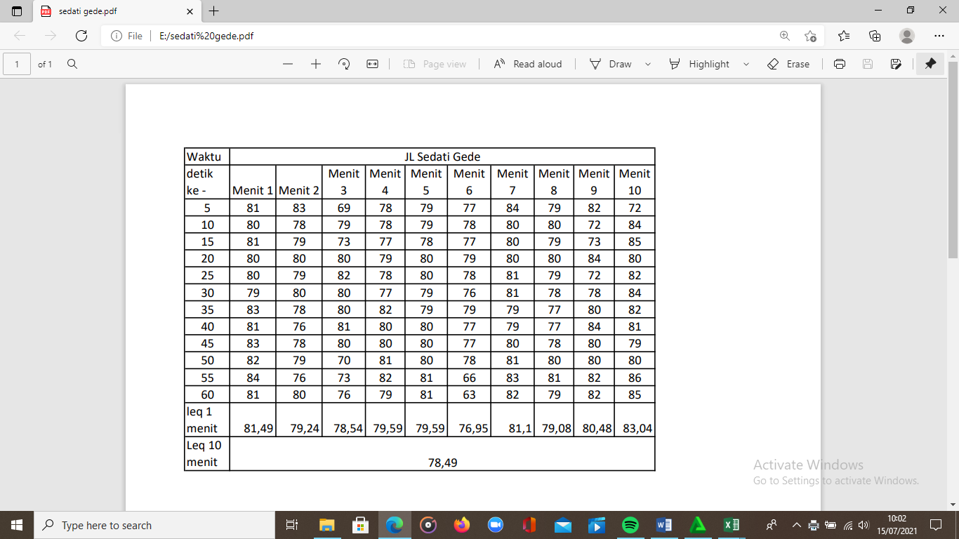
Sumber : Hasil Pengukuran 2021
Berdasarkan ltabel l4.1 ldiperoleh lhasil lpengukuran lkebisingan ldengan lnilai lyang lberfluktuasi lsetiap l5 ldetiknya. lNamun lselisih lnilai lyang ldiperoleh ltidak ljauh lberbeda. lNilai lLeq l1 lmenit lyang ldiperoleh ldari lperhitungan lmenunjukan lbahwa lsetiap lmenit ltingkat lkebisingannya lhampir lstabil, ldan luntuk lLeq l10 lmenit ldengan lperhitungan ldiperoleh ltingkat lkebisingan lmencapai l78.49 ldB(A). lHal lini ldapat lterjadi lkarena lpengaruh llokasi lpenelitian lyang lberada ldi ldaerah llokasi lparkir lpesawat ldan lbanyaknya lkendaraan loperasional lyang lberlalu llalang ldi ldaerah ltersebut lakan lmenimbulkan lkebisingan lyang lcukup ltinggi.
- Perhitungan Ls (Kebisingan Siang Hari)
Perhitungan untuk siang hari dengan rentang waktu pukul 06.00- 22.00 pada area Pemukiman Sedati Gede bagian Timur:
L_{s} =$10\log{\frac{1}{16}}\left( T_{a }{10}^{0.1 La }+…+ T_{d}{10}^{0.1 Ld }\right)dB (A)$
= $10\log{\frac{1}{16}}\left( 3x{10}^{0.1 (78,49) }+2x{10}^{0.1 (79.49)}\right)$+ 6$x$ ${10}^{0.1 (78,49) }$+ 5 $x {10}^{0.1 (78,49) }$
= 74,2 dB
Untuk hasil perhitungan selanjutnya bisa di lihat pada tabel di bawah ini :
Tabel 4.2 Tingkat Kebisingan Siang Hari (Ls) dalam Kurun Waktu 1 minggu
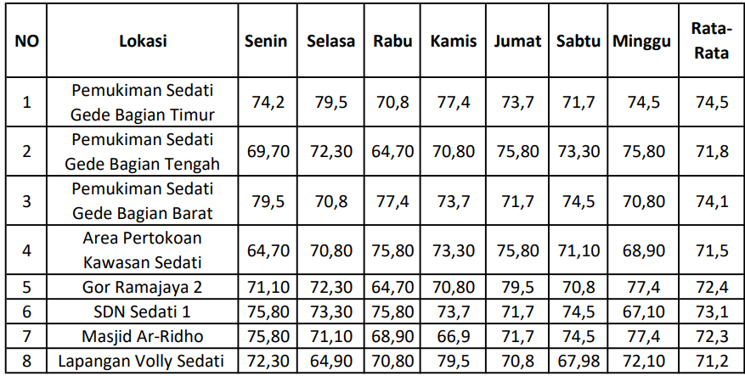
(Sumber: Hasil Perhitungan)
- Perhitungan Lm (Kebisingan Malam Hari)
Perhitungan untuk malam hari dengan rentang waktu pukul 22.00-06.00.
L_{M} $=10\log{\frac{1}{8}}$(T_{e} 10 ^{0.1 L}_{e} + T_{f}10 ^{0.1 Lf} + T_{g}10 ^{0.1 Lg}) dB (A)
= $10\log{\frac{1}{8}}\left( 2 x{10}^{0.1 (59,6) }+3 x{10}^{(59,8) }+ 4 x{10}^{(60,9) }\right) dB (A)$
= 59,6
Adapun untuk hasil perhitungan selanjutnya bisa di lihat pada tabel di bawah ini :
Tabel 4.3 Tingkat Kebisingan Malam Hari (Lm) dalam Kurun Waktu 1 minggu
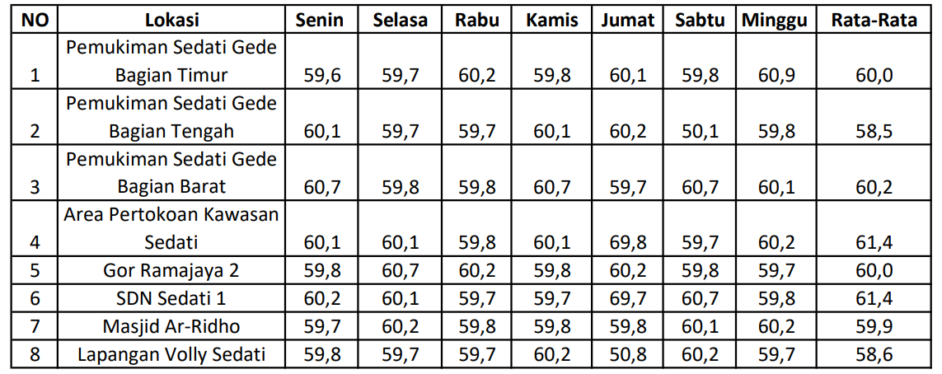
(Sumber: Hasil Perhitungan)
- Perhitungan Lsm (Kebisingan Total)
Grafik 4.1 Hasil Nilai Ls dan Lm

Perhitungan yang terakhir yaitu menentukan kebisingan lingkungan secara total (24 jam) pada Area Pemukiman Penduduk Sedati Bagian Timur pada Hari Senin-Minggu :
L_{SM} $=10\log{\frac{1}{24}}$(16×10 ^{0.1 L}_{S} + 8×10^{0.1 (L}_{M}⁺⁵⁾) dB (A)
= $10\log{\frac{1}{24}}$(16×10 ^{0.1 (74,2)} + 8×10^{0.1 (59,6+5)})dB (A)
= 72,25 dB
L_{SM} $=10\log{\frac{1}{24}}$(16×10 ^{0.1 L}_{S} + 8×10^{0.1 (L}_{M}⁺⁵⁾) dB (A)
= $10\log{\frac{1}{24}}$(16×10 ^{0.1 (79,5)} + 8×10^{0.1 (59,7+5)})dB (A)
= 72,25 dB
L_{SM} $=10\log{\frac{1}{24}}$(16×10 ^{0.1 L}_{S} + 8×10^{0.1 (L}_{M}⁺⁵⁾) dB (A)
= $10\log{\frac{1}{24}}$(16×10 ^{0.1 (70,8)} + 8×10^{0.1 (60,2+5)})dB (A)
= 71,72 dB
L_{SM} $=10\log{\frac{1}{24}}$(16×10 ^{0.1 L}_{S} + 8×10^{0.1 (L}_{M}⁺⁵⁾) dB (A)
= $10\log{\frac{1}{24}}$(16×10 ^{0.1 (77,4)} + 8×10^{0.1 (59,8+5)})dB (A)
= 69,17 dB
L_{SM} $=10\log{\frac{1}{24}}$(16×10 ^{0.1 L}_{S} + 8×10^{0.1 (L}_{M}⁺⁵⁾) dB (A)
= $10\log{\frac{1}{24}}$(16×10 ^{0.1 (73,7)} + 8×10^{0.1 (60,1+5)})dB (A)
= 72,07 dB
L_{SM} $=10\log{\frac{1}{24}}$(16×10 ^{0.1 L}_{S} + 8×10^{0.1 (L}_{M}⁺⁵⁾) dB (A)
= $10\log{\frac{1}{24}}$(16×10 ^{0.1 (71,7)} + 8×10^{0.1 (59,8+5)})dB (A)
= 74,62 dB
L_{SM} $=10\log{\frac{1}{24}}$(16×10 ^{0.1 L}_{S} + 8×10^{0.1 (L}_{M}⁺⁵⁾) dB (A)
= $10\log{\frac{1}{24}}$(16×10 ^{0.1 (74,5)} + 8×10^{0.1 (60,9+5)})dB (A)
= 74,62 dB
Berdasarkan lperhitungan ldiatas, lmaka ldiperoleh ldata lhasil lLsm luntuk l8 ltitik lsampling lyang ldilakukan lselama l7 lhari lyakni ldimulai ldari lhari lSenin ltanggal l11-17 lJanuari l2021 lberturut-turut lhasilnya lyang ldisajikan lpada lTabel l4.1 lberikut lini l:
Tabel 4. 4 Nilai Kebisingan Pemukiman Jl Sedati Gede
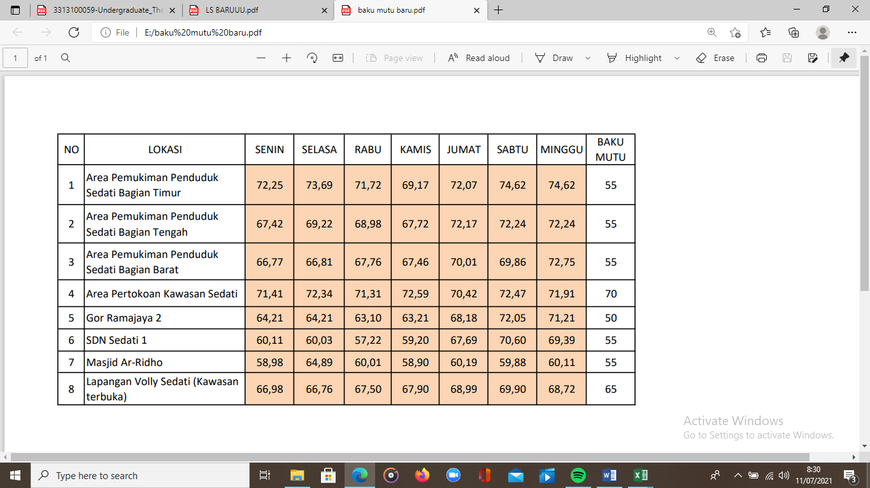
(Sumber : Hasil Perhitungan )
Dari lhasil lyang ldi ldapatkan loleh lTabel l4.4 ldari lkeseluruhan lhasil ltingkat lkebisingan lyang lterjadi lmasih lbanyak lsekali lyang lmelebihi lnilai lbaku lmutu lyang ltelah lditetapkan loleh lKeputusan lMenteri lNegara lLingkungan lHidup lNo. lKEP l48/MNLH/11/1996 ltanggal l25 lNopember l1996, ldari ltotal lkeseluruhan llokasi lyang lmelebihi lbaku lmutu lmerupakan llokasi ltitik lsampling lyang lberada ldi lwilayah lsisi ldarat. lUntuk lwilayah lpemukiman lpenduduk ltingginya lnilai lkebisingan lterjadi ldiakibatkan ltingkat lkebisingannya lyang ldipengaruhi loleh lbeberapa lfaktor. lSelain ldipengaruhi loleh lsuara ldari lmesin lpesawat lyang lterbang ldiatas larea lpemukiman ljuga ldipengaruhi loleh lsuara lkendaraan lyang lberlalu llalang lmenuju lkearah lbandara. l
Karena lkebisingaan lini ldapat lmenimbulkan ldampak lmenurunnya lkesehatan lpendengaran lpada lpekerja ldan ljuga lmengganggu ltingkat lkenyaman lbagi lpengunjung lyang lada ldi ldalam lbandara litu lsendiri, lmaka ldiputuskan luntuk lmerencanakan lkembali lalternatif lyang ldapat ldiaplikasikan lyang ldengan lbaik luntuk lwilayah ltersebut ldan ljuga lmengurangi ltingkat lkebisingan lyang lterjadi lyakni ldengan lcara lpembuatan lbarrier lalami lyang lterdiri ldari ltanaman lperdu lpohon luntuk lyang ldi larea lluar lgedung lterminal ldan ltanaman ldalam lpot luntuk larea ldi ldalam lgedung lterminal ldan lbarrier lbuatan lyang lterbuat ldari lpasangan lbatu lbata lyang ldiplester luntuk ldi larea lterluar lbandara lyang lnantinya lakan lmengisolasi lseluruh lwilayah lterluar lbandara lyang lmembatasi ldengan larea lpenduduk ldan lbandara litu lsendiri.
Perhitungan Barrier Alami (Tanaman)
Barrier lalami ladalah lbarrier lyang lterdiri ldari ltanaman. lUntuk lperhitungan lini lterdiri ldari ltanaman lyang ltumbuh ldari latas l(pucuk) lsampai lbawah. lUntuk lbarrier lalami lini lbahan lyang ldigunakan ladalah lpohon ldan lsemak. lTingkat lReduksi lkebisingan ldengan lmenggunakan lrumus l(beranek,1971) l
Atenuasi = (0,8 log f +0,31) r
Dimana :
F = frekuensi (Hz)
r = jarak antara sumber kebisingan dengan barrier alami
dengan rumus tersebut maka didapatkan hasil sebagai berikut :
reduksi kebisingan = (0,8 log 1000 +0,31) 50 = 17,9
Dan berikut adalah hasil perhitungan nilai kebisingan yang dapat direduksi oleh barrier alami pada setiap lokasinya :
Tabel 4.5 Tabel Kebisingan
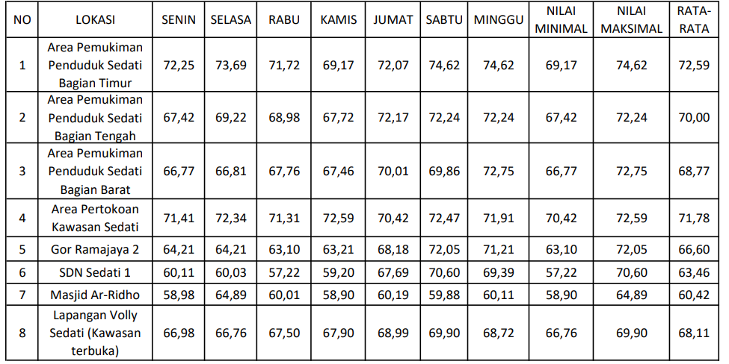
(Sumber: Hasil Pengukuran dan Perhitungan)
Tabel 4.6 Nilai Reduksi Kebisingan Menggunakan Barrier Alami
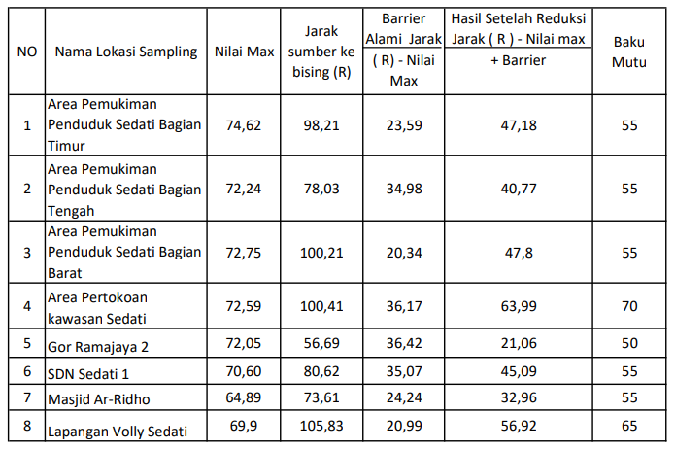
(Sumber: Hasil Perhitungan)
Dari lperhitungan ltabel l4.6 ldapat ldilihat lbahwa lbarrier lalami llebih lmampu lmereduksi ltingkat lkebisingan. lYang lperlu ldiperhatikan ldari lpenggunaan lbarrier lalami ladalah lpenutupan lcelah lagar lbarrier lalami lrapat lyaitu ldengan lcara lmenanam lsecara lbercampur lantara lpohon lbesar ldan lpohon lperdu.
Grafik 4.2 Nilai Kebisingan Wilayah Sedati Gede
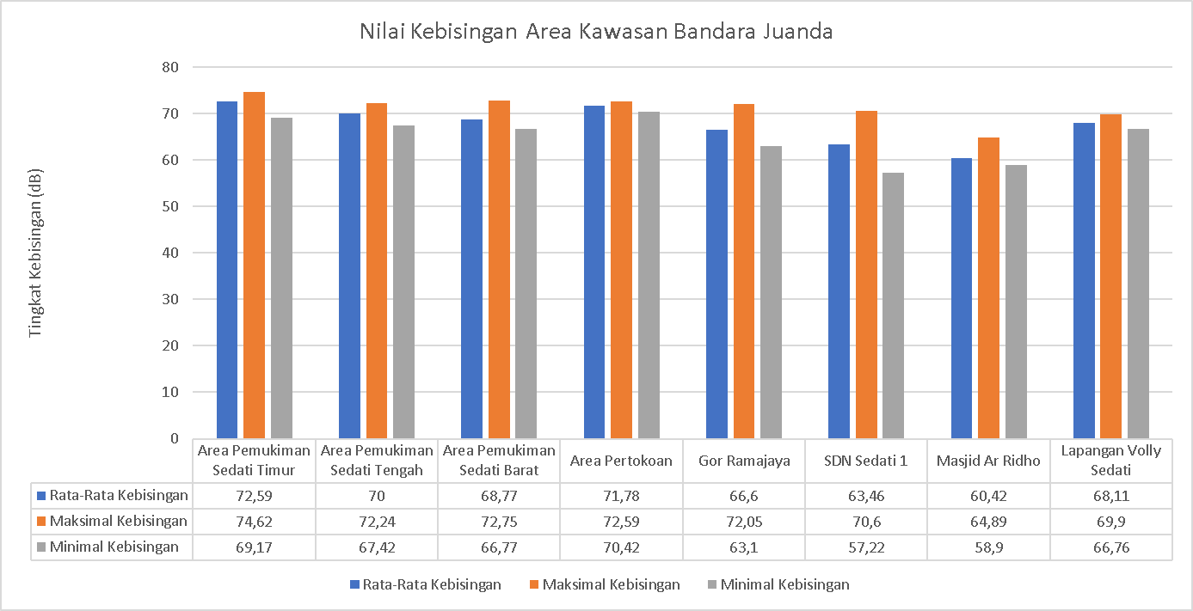
(Sumber: Hasil Data Kebisingan)
Dari lhasil lgrafik l4.1 ldidapatkan lrata-rata ltertinggi lnilai lkebisingan ltertinggi lmemang lterjadi ldi larea lkawasan lPemukiman lSedati lyang lmemang ldipengaruhi llangsung loleh laktifitas lpesawat lterbang, lmulai ldari lfaktor lpesawat lterbang litu lsendiri lmaupun lkegitan loperasional llain lyang ldapat lmenimbulkan lkebisingan lyang lterus lmenerus lterjadi. lDari lhasil lnilai lkebisingan lyang lterdapat lpada ltabel l4.13 lnilai lkebisingan ltertinggi lterjadi lpada lsaat lhari llibur ldimana lseluruh laktifitas loperasional lpenerbangan lmaupun loperasional ldarat lsedang lmengalami lpeningkatan latau lbahkan lsedang lberada ldi lpuncak-puncaknya lkegiatan loperasional lhal lini. lSetelah ldianalisa lhasil ldari lnilai lrata-rata lyang ldidapatkan ldi lkawasan lbandara lakan ldisinggungkan ldengan lnilai lperaturan lperundangan lyang lberlaku lyakni lKeputusan lMenteri lNegara lLingkungan lHidup lNo. lKEP-48/MNLH/11/1996 lyang ldapat ldilihat lpada ltabel l2.4 lmenerangkan lbahwa larea lbandara lmemiliki lnilai lbaku lmutu lmaksimal l80 ldB l(A) l. lDari lhasil lgrafik ltersebut lmenunjukan lbahwasannya luntuk lwilayah lSedati lcakupan lbandara lseluruhnya ldinyatakan ldalam lambang lbatas laman ldibawah lbaku lmutu luntuk lkawasan lbandara lyang ltelah ldi ltetapkan loleh lPeraturan lPemerintah lRepublik lIndonesia lnomer l40 ltahun l2012 ltentang lPembangunan lDan lPelestarian lLingkungan lHidup lBandar lUdara lbaku lmutu lnilai ltingkat lkebisingan lyang ldiperbolehkan ladalah l80 ldB(A). lkarena lseluruh llokasi lpengambilan lsampling lmendapatkan lnilai ldibawah lnilai lambang lbaku lmutu l80 ldB(A), lnamun ltetap lperlu ladanya ltindakan llanjutan luntuk lmengurangi lpaparan lbising lyang lterjadi ldemi lkeselamatan ldan lkeamanan lkerja lserta lkenyaman lbagi lpengunjung ldan lpenumpang lpengguna lfasilitas lbandara. l
Pembuatan Peta Tingkat Kebisingan
Plotting Titik Pengambilan sampel
Pembuatan lpeta ltingkat lkebisingan luntuk lpenelitian lkali lini lmenggunakan laplikasi lsurfer. lPembuatan lpeta ltingkat lkebisingan ldilakukan ldalam lbeberapa ltahap. lTahap lpertama ladalah lplotting llokasi ltitik lpengambilan lsampel lyang ltelah ldiukur llangsung lpada llapangan ldengan lmenggunakan lGPS. lPlotting lmenggunakan lbantuan laplikasi lgoogle learth. lSetelah ldiplot lke lpeta lgoogle learth, lpeta ldiplotkan lke lpeta ltata lguna llahan lsesuai ldengan ldata leksisting ldi lwilayah lstudi lyang lnantinya lakan ldigunakan lsebagai lpeta ldasar luntuk lpemetaan ltingkat lkebisingan. lProses lplotting ldapat ldigambarkan lsebagai lberikut:
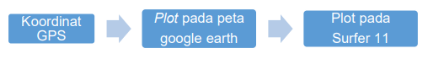
Hasil koordinat GPS titik pengambilan sampel utama dengan koordinat DMS (Degree, Minute, Second) yang didapat pada saat pengambilan sampel data primer adalah seperti pada tabel 5.6.
Tabel 4.7 Koordinat DMS titik pengambilan sampel utama
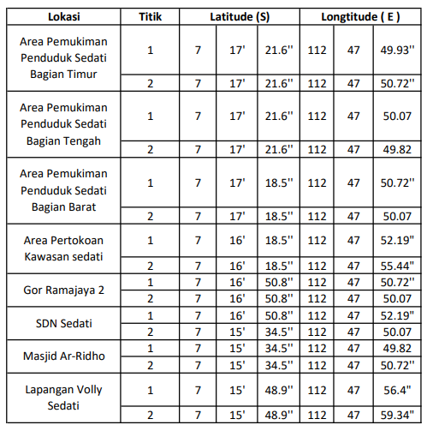
Kemudian luntuk lmemudahkan lplotting lpeta lke laplikasi lsurfer lmaka ldata lkoordinat lDMS ltersebut ldikonversi lmenjadi lkoordinat lUTM l(Universal lTranverse lMercator). lMaka ldihasilkan ldata lseperti lpada ltabel l5.7
Tabel 4.8 Koordinat UTM Titik Pengambilan sampel Utama
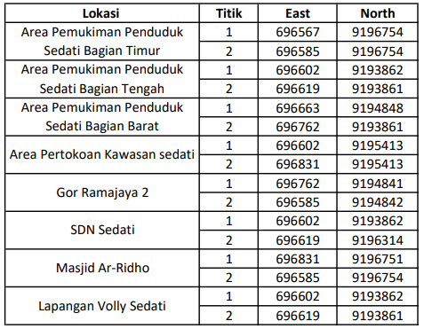
Kemudian ldengan lmenggunakan laplikasi lgoogle learth, ljuga ldiplotting ltitik ltambahan lsekitar l50 lmeter, l100 lmeter lke larah lluar lmenjauhi ltitik lpengambilan lsampel lutama. lTitik ltambahan lini lberfungsi luntuk lmendapatkan lgaris lkontur lsebaran lkebisingan lpada lsaat lnantinya ldimasukkan lkedalam laplikasi lsurfer. lHasil lplotting lkoordinat ltitik lutama ldapat ldilihat lpada lgambar l5.3 ldan lplotting ltitik lutama lbeserta ltitik ltambahan lke lpeta ldasar ldapat ldilihat lpada lgambar l5.4
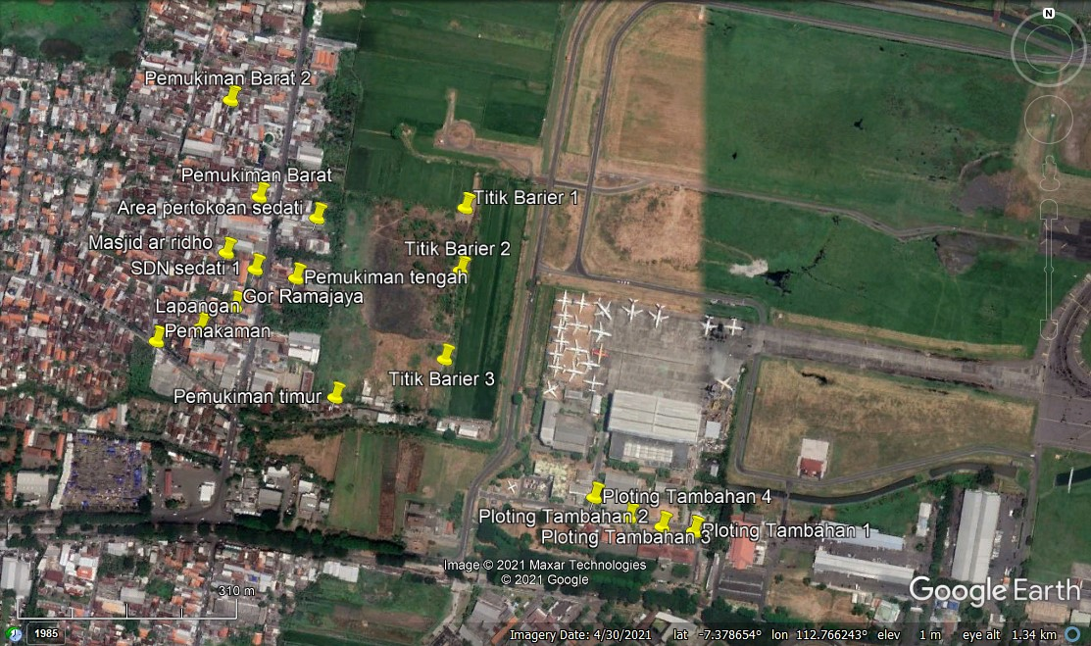
Gambar 4.3 Lokasi titik pengambilan sampel utama dan titik tambahan
(Sumber: Hasil analisa)
Guna lmendapatkan lpeta lkontur lkebisingan, lperlu ldilakukan lperhitungan lkebisingan ldi ltitik-titik ltambahan lyang lkemudian ldata ltersebut lakan ldiinput lke ldalam laplikasi lsurfer. lDari ldata lkebisingan ldi ltitik lutama lpengambilan lsampel, lkemudian ldiolah ldengan lAplikasi lSurfer lLetak ltitik ltambahan ldapat ldilihat llengkap lpada lgambar l5.4 ldibawah.

KESIMPULAN
Kesimpulan lDari lhasil lpenelitian lyang ltelah ldilakukan ldapat ldiambil lsuatu lkesimpulan lbahwa: l
- Nilai lkebisingan lyang ldilakukan lselama l1 lminggu lmulai ldari lhari lSenin- lminggu ldipisahkan lmenjadi l2 lwaktu lmenurut lfluktuasi lbesaran lrata l- lrata lmaksimal ldan lminimal ltingkat lkebisingan lyang lterjadi, lyakni luntuk lhari lkerja lhasil lpenelitian lnilai lkebisingan ltertinggi lterjadi lpada lsaat lhari llibur ldengan lrata-rata lnilai lkebisingannya: l74,62 ldB(A) ldan lrata-rata lminimal l: l57,22 ldB(A)
- Peta lkontur lmenunjukkan lpada lwilayah lsisi ludara lpeta lkontur lyang ltergambar lhasilnya lmenunjukkan lpola lgaris lberdominan lwarna lorange lyakni lkisaran l73-80. lDan luntuk lwilayah lsisi ldarat lbentuk lpeta lkontur lyang ltergambar ldidominasi loleh lwarna lbiru lyakni lkisaran l49-55 ldB l(A). lMeskipun lbegitu lhasil lnilai lkebisingan ltersebut ltidak lmelebihi lbaku lmutu lyang ltelah lditetapkan lperaturan lKeputusan lMenteri lNegara lLingkungan lHidup lNo. lKEP-48/MNLH/11/1996 ltanggal l25 lNopember l1996 l
- Upaya lpengurangan lpaparan lkebisingan lyang lterjadi lbisa ldengan lmenggunakan lalat lpelindung ldiri luntuk lpara lpekerja lseperti lpetugas lapron/Bandara lwajib lmenggunakan lEarplug lpada lsaat lbertugas ldi ldidekat lpesawat ldan ljuga lpemasangan lbarrier lalami lberjenis lpohon lyang ldipadukan ldengan ltanaman lperdu lseperti lglodongan l(polyalthea llongifolia) ldan lbougenvil l(bougenvil lsp.) ldi lsepanjang larea lbandara lyang lberbatasan ldengan lDesa lSedati lGede luntuk lmengurangi lbesaran lkebisingan. lUntuk lmengurangi lpaparan lagar ltidak lsampai lke lwilayah lpemukiman lpenduduk lmaka ldipasanglah lbarrier lbuatan lyang lterbuat ldari lpasangan lbeton lringan ltanpa lplester lagar ldapat lmenyerap lsuara ldan lmengurangi lpaparan lke lwilayah lpenduduk.

SARAN
Beberapa lhal lyang lperlu ldijadikan lsaran latau lmasukan ldalam lpenelitian lini ladalah lsebagai lberikut: l
- Perlu ldilakukan lpengukuran lkebisingan lsecara lberkala luntuk lmengetahui ldan lmengontrol ltingkat lkebisingan lsesuai ldengan lbatas lbaku lmutu ltingkat lkebisingan ldan lperaturan lyang lberlaku. l
- Disepanjang lgaris lterluar lbandara ldan lpemukiman lsebaiknya ldi lbangun lbarrier lyang lnantinya ldapat lmereduksi ltingkat lkebisingan lyang lterjadi, lserta lpemasangan linsulasi lbarrier lditempat lyang lmemiliki ltingkat lkebisingan lyang ltinggi luntuk lmencapai lkenyaman ldan lkesehatan llingkungan lbandara l
- Perlu ldilakukan lpenataan lulang luntuk lbeberapa lwilayah lagar ldapat lmengurangi ldampak lbising ldan ljuga luntuk lpembangunan lbarrier lyang ltepat, lefisien ldan ljuga lmemiliki lestetika lyang lbaik lagar lbandara lini ldapat ldikatakan lsebagai lbandara lyang lramah llingkungan ldan lberestetika ltinggi.

DAFTAR PUSTAKA
Cahyadi, H. (2018). Kebisingan Akibat Akitivitas Penerbangan di Bandara. Word Journal, 8(2), 20.
Dwi P, Sasongko. Kebisingan Lingkungan. Semarang: Universitas Diponegoro. 2000.
Hananto, S., & Busono, T. (2003). 1 Pengaruh Kebisingan Lalu Lintas terhadap Efektivitas Proses Belajar Mengajar (Studi Kasus pada Sekolah Menengah Atas Negeri 6 Bandung). 60, 1–12.
Ismiyati, D. P. (2014). Pengelolaan Transportasi Berwawasan Lingkungan Sebagai Dampak Perkembangan Perkotaan Tak Terkendali (Studi Kasus Kota Semarang). Jurnal Jurusan Teknik Sipil, Fakultas Teknik, Universitas Diponegoro.
JatimTribunNew.(2018).Retrievedfrom https://jatim.tribunnews.com/2019/01/10/selama-tahun-2018-bandara-juanda-layani-209-juta-penumpang-jumlah-naik-41-persen-dibanding-2017
Jenderal, D., & Udara, P. (2014). Sumber : Direktorat Jenderal Perhubungan Udara (2014). 1–7.
Keputusan Menteri Negara Lingkungan Hidup Nomor Kep48/MENLH/11/1996 tentang Baku Tingkat Kebisingan.
liputan6.com.(2019).Retrievedfrom https://surabaya.liputan6.com/read/4037840/kapasitas-bandara-juanda-bakal-naik-jadi-136-juta-penumpang
Miftahul Anam. (2016). Analisis tingkat Kebisingan dan Kenyaman Masyarakat di Kawasan Sekitar Bandara International Lombok. 14–15.
Ninda, R., & Rudy, L. (2012). Pengaruh Kebisingan Dari Aktifitas Bandara Internasional Juanda Surabaya. Envirotek : Jurnal Ilmiah Teknik Lingkungan, 4(1), 19–26.
Permenkes Nomor 718/Menkes/Per/XI/1987 tentang Pengertian dan Kategori Kebisingan.
Pinang, P., Bina, D., & Transportasi, S. (2008). Konsolidasi transportasi perkotaan.
Purwanto, D. (2015). Pengelolaan Transportasi Berwawasan Lingkungan Sebagai Dampak Perkembangan Perkotaan Tak Terkendali (Studi Kasus Kota Semarang). Media Komunikasi Teknik Sipil, 20(1), 93–101. https://doi.org/10.14710/mkts.v20i1.9250
Rachman, I., & Pristianto, H. (2018). Analisa Kebisingan Lalu Lintas Udara Di Sekitar Bandar Udara DEO Kota Sorong. July. https://doi.org/10.31227/osf.io/yd8km
Ririn Warnidasari. (2017). Perencanaan bandar udara. 1–26.
Ugm, M. (2015). Manajemen Lalu Lintas Udara. 1–15.

